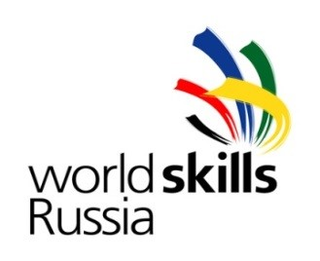

Заявка участника
I Регионального чемпионата Липецкой области «Молодые профессионалы» (WorldSkillsRussia)
14-18 ноября 2016 года

Компетенция | 33 Automobile Technology  (Ремонт и обслуживание легковых автомобилей)
Фамилия
Имя
Отчество
Гражданство
Дата рождения
Контактный телефон
Е-mail личный
Паспортные данные
Адрес регистрации
Размер одежды
Образовательная организация
Курс обучения

_____________________ _______________________ /___________________/
Должность Подпись

